Unità di apprendimento di italiano L2
livello A2+
per il
Laboratorio di estetica

Depilazione e epilazione

La prima versione del presente materiale è stata prodotta dalle docenti Jaqueline Pascotto e Micaela Pascotto nell’ambito del Progetto FAMI (Fondo Asilo, Migrazione e Integrazione), attuato in Trentino negli anni 2016-2018. Successivamente il materiale è stato rivisto e perfezionato da IPRASE (Istituto Provinciale per la Ricerca e la Sperimentazione Educativa): esperti Alessandro Borri e Giovanna Masiero, coordinati da Maria Arici e supervisionati da Gabriella Debetto.

Disciplina | Laboratorio di estetica
Titolo | Depilazione e epilazione
Tema | Depilazione, epilazione, cera per epilare.
Destinatari | Studenti iscritti al biennio degli Istituti professionali con competenze linguistiche in italiano L2 di livello A2+ del QCER.
Modello operativo | Semplificazione, organizzata in una lezione.
Prerequisiti | Linguistici: livello A2+ in italiano L2.  Disciplinari: corpo umano.
Abilità | Linguistiche  - Riconoscere il significato di alcuni termini essenziali della disciplina come parti del corpo (es. capello, pelo, pelle…), igiene personale (es. sapone, disinfettante…), alcuni strumenti di lavoro (forbici, pinze…), alcuni segnali di divieto e pericolo.  - Riconoscere all’interno di un discorso pronunciato lentamente e chiaramente parole note o studiate.  - Rispondere in modo molto semplice con singole parole a domande riferite al percorso didattico affrontato in classe, purché sia affiancato da materiale paratestuale e sia dato il tempo necessario per la risposta.  - Comprendere il significato generale di un testo disciplinare opportunamente didattizzato (semplificato).  - Ricostruire un semplice testo per iscritto in forma paratattica sui temi trattati, facendo ricorso ad immagini.  Disciplinari  - Applicare, senza verbalizzazione, semplici procedure, protocolli e tecniche di igiene, pulizia e riordino degli spazi e degli strumenti di lavoro.  Sociali  - Lavorare in coppia o in gruppo.  - Rispettare i diversi ruoli.  - Condividere nel gruppo o nella classe gli esiti delle diverse elaborazioni.  Trasversali  - Leggere ed interpretare immagini.  Interculturali  - operare un confronto attivo e costruttivo tra la propria cultura di provenienza e la cultura italiana:  - portare il contributo in percorsi di dialogo, comprensione e conoscenza tra studenti italiani e stranieri.
Conoscenze | Linguistiche  - Regole derivazionali.  - Uso dell’imperativo.  Disciplinari  - Depilazione ed epilazione.  - Strumenti per lo svolgimento delle due procedure.
Materiali e strumenti | LIM, dizionario dei contrari, rete internet.  Power point redatto per la spiegazione in classe.
Metodologia | Alternanza fra attività da svolgere in autonomia e attività di tipo cooperativo.
Articolazione | Prima di cominciare  L’insegnante invita gli studenti ad interrogarsi sulla figura dell’estetista (Chi è? Che lavoro fa? Di cosa si occupa? Quali strumenti utilizza?) e raccoglie le informazioni scrivendole alla lavagna o su LIM.  Leggere  L’insegnante invita gli studenti alla lettura personale del testo semplificato “I peli”.  Studiare  Gli studenti sono invitati a rileggere il testo e a completare una frase osservando immagini date.  Leggere  L’insegnante invita gli studenti alla lettura personale del testo semplificato “Depilazione e epilazione a confronto”.  Studiare  L’insegnante invita gli studenti a rileggere il testo e a completare una tabella sulle caratteristiche fondamentali della depilazione e dell’epilazione. Chiede poi di svolgere un’attività di matching.  Leggere  L’insegnante invita gli studenti alla lettura personale del testo semplificato “La cera per epilare”.  Studiare  Gli studenti sono invitati a rileggere il testo e a rispondere ad un questionario relativo.  Leggere  L’insegnante invita gli studenti alla lettura personale del testo semplificato “Istruzioni su come fare la ceretta”.  Studiare  Gli studenti sono invitati ad abbinare le azioni per fare la ceretta alle immagini corrispondenti.  Riflettere sulla lingua  L’insegnante stimola la riflessione sull’utilizzo delle regole derivazionali e sull’utilizzo dell’imperativo per esplicare procedure.  Compito di realtà - A gruppi  L’insegnante, partendo dalla discussione su alcune espressione e modi di dire, favorisce il dialogo e il confronto tra studenti e chiede se esistano espressioni e modi di dire simili in altre culture e lingue.  Per concludere  - Glossario di classe  Al termine del percorso sarà richiesto alla classe di individuare le parole chiave dell’argomento trattato. Suddivisi gli studenti in gruppo, ogni gruppo cercherà il significato e la radice etimologica di una delle parole individuate e, utilizzando dizionari in lingua, cercherà di tradurre la parola nelle lingue presenti in classe. La definizione sarà poi digitata su www.lexicon.ga, che permetterà la costruzione di un glossario di classe che potrà essere utilizzato e riaggiornato dagli studenti.  - Preparare l’interrogazione  Al termine del percorso il docente propone una serie di domande su tutti gli argomenti affrontati che possono essere propedeutiche alla preparazione dell’interrogazione.
Prodotto finale e sua diffusione | Testo scritto sul tema trattato da presentare in classe (glossario ) e breve interrogazione guidata.
Modalità di valutazione del percorso | In itinere:  - Comprensione orale: saper ascoltare e rispondere alle domande stimolo.  - Produzione orale: saper rispondere e partecipare alle attività di classe (osservazione del grado di intervento nella classe).  - Comprensione scritta: saper rispondere con un linguaggio semplice e chiaro.  Finale:  - Produrre un testo oralmente o per iscritto sul tema trattato, strutturato in una sequenza lineare di punti.
Autori | Jaqueline Pascotto  Micaela Pascotto

DEPILAZIONE E EPILAZIONE

Prima di cominciare
L’estetista
1. Chi è ? 2. Che lavoro fa? 3. Di cosa si occupa? 4. Quali strumenti utilizza?

2. Migliora l’aspetto estetico della persona
1. Artigiano/Imprenditore

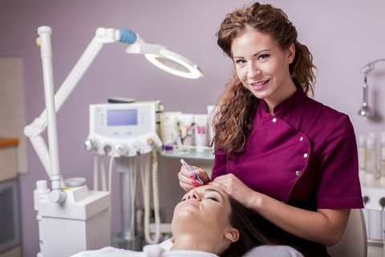

3. viso - mani 4. Soprattutto le sue mani
piedi - corpo
trucco
depilazione/epilazione
Leggere

cuoio capelluto
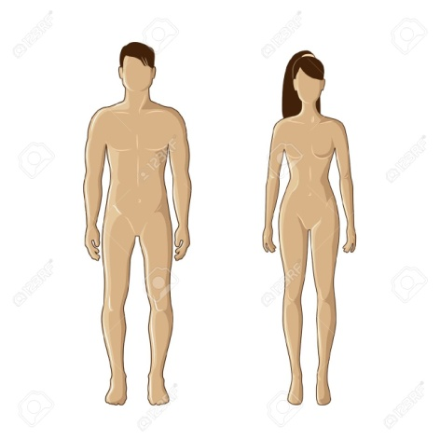I peli
In generale il corpo è ricoperto da oltre 5.000.000 di peli; il cuoio capelluto, con 150.000 capelli circa, è la zona con la superficie più folta*, ma ci sono altre parti ricche di peli: le ascelle, il pube e le sopracciglia.
cuoio capelluto
ascelle
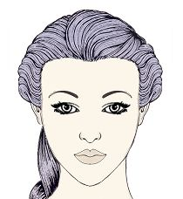
pube
sopracciglia

* Glossario:
folta = piena

I peli servono per:
- proteggere dal sole;
- trattenere il calore del corpo;
- proteggere dagli urti o dai colpi;
- filtrare la polvere.

COME CRESCE IL PELO
- il pelo cresce in 3 momenti diversi
- questi 3 momenti hanno dei tempi diversi
- questi 3 momenti hanno 3 nomi diversi

Il primo momento si chiama fase ANAGEN.
Il secondo momento si chiama fase CATAGEN.
Il terzo momento si chiama fase TELOGEN.

1. Fase ANAGEN: quando il pelo cresce e si allunga fuori dalla pelle.

2. Fase CATAGEN: quando il pelo si stacca dal fondo ma rimane dentro il follicolo* e riposa.

3. Fase TELOGEN: quando il pelo si stacca e cade.

* Glossario:
follicolo = piccola parte a forma di sacco

Studiare
Guarda le immagini e completa la frase.
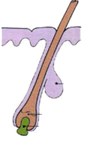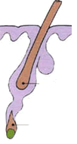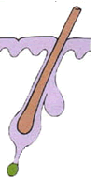
FASE ANAGEN FASE CATAGEN FASE TELOGEN

Prima il pelo __________________________, poi il pelo __________________________, infine il pelo __________________________ .
Leggere

Depilazione e epilazione a confronto
La depilazione e l’epilazione sono pratiche estetiche, cioè di bellezza, e igieniche, cioè per la cura del corpo. Vengono praticate fin dai tempi antichi dalle donne.
La depilazione e l’epilazione servono a tagliare e o a eliminare i peli indesiderati* e inestetici* presenti in alcune parti del corpo.

* Glossario:
indesiderati = non voluti
inestetici = brutti da vedere

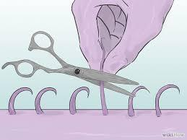La Depilazione:
si taglia solo lo stelo del pelo, cioè la parte che esce dalla superficie della pelle. È sempre un’operazione temporanea, cioè dura poco.

Si può depilare con:
CREME DEPILATORIE 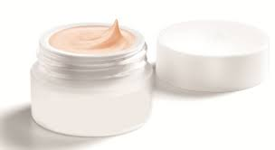 SCHIUME E SAPONI 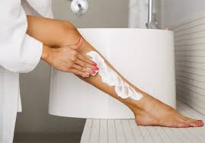

DEPILATORI MECCANICI:
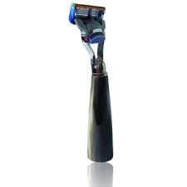  rasoio a mano | rasoio elettrico | 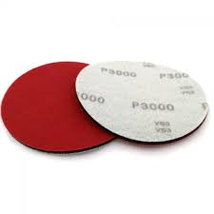  dischi abrasivi

L’epilazione:
é l’eliminazione di tutto lo stelo pilifero, compreso il bulbo, cioè la parte che sta sotto pelle.

Si può epilare con:
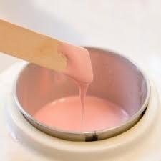  LA CERA TEMPERATA* | LA PINZETTA | 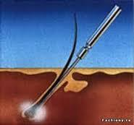  L’ELETTROCOAGULAZIONE CON AGO
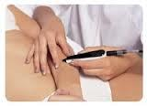  L’ELETTROCOAGULAZIONE CON PINZA | 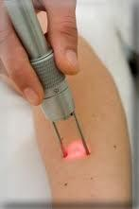  IL LASER | 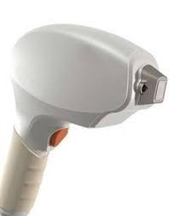  LA LUCE PULSATA

L’epilazione può essere temporanea, cioè dura poco, quando è fatta con pinzetta o cera a freddo; è invece definitiva, cioè dura a lungo, quando è fatta con l’elettrocoagulazione con ago o con pinza, il laser e la luce pulsata.

* Glossario:
cera temperata = stesso calore del corpo

Studiare
Completa lo schema: usa le parole elencate.
CERA AL MIELE - PINZETTA - RASOIO - FILO - CREMA DEPILATORIA - SAPONE - DISCHI ABRASIVI
SISTEMA | COSA TOGLIE? | CON COSA?
Depilazione | - solo lo stelo  - stelo e bulbo
Epilazione | - solo lo stelo  - stelo e bulbo
Ora abbina.
CERA AL MIELE
TEMPORANEA
ELETTROEPILAZIONEENE
LASER
RASOIO A MANO
RASOIO ELETTRICO
DEFINITIVA
LUCE PULSATA
CREMA DEPILATORIA DEPILATORUIADEPILATORIA
PINZETTA

Leggere

La cera per epilare
Cerca sul dizionario
Le parole resina, zinco o titanio sono parole specialistiche e della chimica.
La cera per epilare è composta da:
MIELE
RESINA
ZINCO O TITANIO

Ci sono due tipi di cera: la cera liposolubile e la cera idrosolubile.

LA CERA LIPOSOLUBILE PUÒ ESSERE:
- al Miele: si attacca al pelo e alla pelle, si toglie con olio o crema grassa.
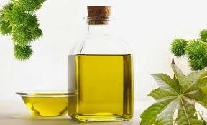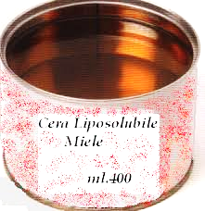

- 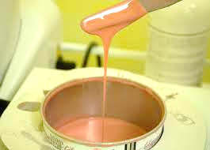con Zinco o Titanio: si attacca solo al pelo e non alla pelle, si toglie con olio o crema grassa.

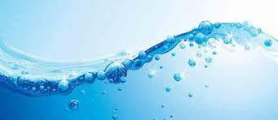LA CERA IDROSOLUBILE AL MIELE: si attacca al pelo e alla pelle, si toglie con acqua calda.
Cera idrosolubile
Studiare

Scegli la risposta giusta.

- Quanti tipi di cera ci sono?
  - 1
  - 2
  - 3
  - 4

- La cera liposolubile si toglie con l’acqua.
    - VERO
    - FALSO

- La cera liposolubile aderisce solo al pelo.
    - VERO
    - FALSO

- La cera idrosolubile si scioglie nell’acqua.
    - VERO
    - FALSO

- La cera idrosolubile aderisce a pelo e pelle.
    - VERO
    - FALSO

Leggere

Istruzioni su come fare la ceretta
- Metti il termostato* dello scaldacera* tra 6/7.
- Controlla il calore della cera.
- Metti del talco* sulla parte da depilare.
- Prendi la cera che serve con una spatola.
- Metti la cera sulla pelle nella direzione di crescita del pelo.
- Appoggia una striscia di carta/tessuto sopra la cera appena messa.
- Appoggia la mano e schiaccia sulla striscia.
- Solleva una parte della striscia e strappa la striscia via dalla pelle.
- Controlla se ci sono peli, metti della crema o olio per togliere quello che è rimasto e per rinfrescare la pelle.
* Glossario:
termostato = strumento che permette di mantenere costante la temperatura
scaldacera = apparecchio che scalda la cera
talco = polvere bianca profumata

Studiare

Rileggi il testo e abbina ogni azione all’immagine giusta.
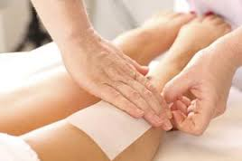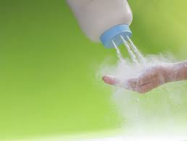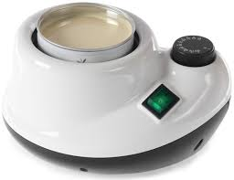

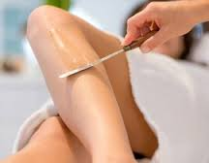
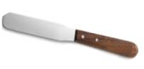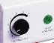

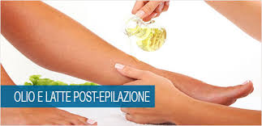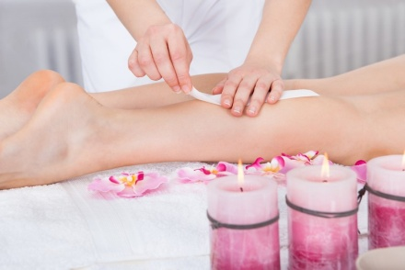

Riflettere sulla lingua

Completa come nell’esempio, cercando le parole nei testi.
Verbo | Nome | Aggettivo
rasare | rasatura | rasato
depilare |  | depilato
 | epilazione | epilato
 | eliminazione | eliminato

Osserva.

Metti del talco sulla parte da depilare.
Prendi la cera che serve con una spatola.
Metti la cera sulla pelle nella direzione di crescita del pelo.
Appoggia una striscia di carta/tessuto sopra la cera appena messa.

I verbi sopraindicati sono degli imperativi. L’imperativo si usa per dare istruzioni, ordini, comandi, inviti.

L’imperativo ha solamente il tempo presente e non ha la prima persona singolare.
Parlare | Mettere | Sentire
parla  parlate | metti  mettete | senti  sentite

L'imperativo negativo di 2ª persona singolare si forma aggiungendo "non" davanti all’infinito:
Forma affermativa | Forma negativa
parla | non parlare
credi | non credere
parti | non partire

Compito di realtà
Conoscete queste espressioni? Secondo voi cosa vogliono dire? Ci sono espressioni e modi di dire simili nella vostra lingua?
Se mentre parlate vi guarda spesso le labbra, è ora di farsi la ceretta ai baffini (Noebasta).

Uomo peloso, poco amoroso.

Se pensate che la verità faccia molto male, è solo perché non vi siete mai fatti una ceretta all’inguine (Valemille).

Donna pelosa, donna virtuosa.

Per concludere

Glossario di classe
In classe individuate le parole chiave dell’argomento studiato. Dividetevi in sottogruppi. Ogni sottogruppo scrive una definizione del termine e la sua radice etimologica (la provenienza della parola).
Il digitale in classe
Per la realizzazione di un glossario on line si consiglia la risorsa digitale lexiconga (http://lexicon.ga/), uno strumento progettato per costruire dizionari. Attraverso lexicon è possibile inserire parole e definizioni.

Preparare l’interrogazione - a piccoli gruppi
Trovate le risposte alle domande e preparatevi così all’interrogazione.

I peli | La depilazione | L’epilazione | La ceretta
Che cosa sono?  Dove si trovano?  Quanti sono?  Perché sono importanti?  Perché spesso si tolgono? | Che cos’è?  Quali strumenti si usano?  Quale parte del pelo si toglie? | Che cos’è?  Quali strumenti si usano?  Quale parte del pelo si toglie?  È una cosa che devo fare spesso? | Che cos’è?  Quali prodotti devo usare?  Quali sono le fasi?

